مذكرات الوحدة الثانية من المقطع الثامن

للسنة الخامسة



لوحة القيادة الأسبوعية
الأنشطة |  |  | المحتوى | مستوى من الكفاءة الختامية
لغة عربية | فهم المنطوق و التعبير الشفوي | النص المنطوق | ابن بطوطة الرحالة الشهير | يفهم خطابات منطوقة من النمط التفسيري الحجاجي و يتجاوب معها في سياقات متنوعة .
لغة عربية | فهم المنطوق و التعبير الشفوي | الأساليب | الفعل و مصدره | يتواصل مشافهة و كتابة بلغة سليمة في وضعيات خطابية دالة
لغة عربية | فهم المنطوق و التعبير الشفوي | الرصيد اللغوي | الرصيد الخاص بالعواصم و البلدان | يتواصل مشافهة و كتابة بلغة سليمة في وضعيات خطابية دالة
لغة عربية | فهم المنطوق و التعبير الشفوي | القراءة | حكى ابن بطوطة | يقرأ نصوصا من مختلف الأنماط مع التركيز عل النمطين التفسيري و الحجاجي تتكون من مائة و عشرين إلى مائة و خمسين كلمة مشكولة جزئيا قراءة مسترسلة واعية و يفهمها
لغة عربية | فهم المكتوب و التعبير الكتابي | المحفوظات | السفينة
لغة عربية | فهم المكتوب و التعبير الكتابي | التراكيب النحوية | المعرب
لغة عربية | فهم المكتوب و التعبير الكتابي | الصيغ الصرفية | تصريف الفعل المعتل الناقص
لغة عربية | فهم المكتوب و التعبير الكتابي | الظواهر الاملائية | /
لغة عربية | فهم المكتوب و التعبير الكتابي | المطالعة | حول العالم
لغة عربية | التعبير الكتابي | إنتاج كتابي | يكتب إعلانا إشهاريا | يتواصل كتابة بنصوص منسجمة من مختلف من مختلف الانماط و ينجز مشاريع كتابية لها دلالات إجتماعية
لغة عربية | التعبير الكتابي | المشروع | ينجز إعلانا إشهاريا
رياضيات |  |  | نهاية البرنامج
تربية اسلامية |  |  | نهاية البرنامج
تربية مدنية |  |  | نهاية البرنامج
تربية علمية |  |  | إدماج | أمام وضعيات ذات دلالة يفسر بعض الظواهر الفلكية المرتبطة بدوران الأرض بتجنيد موارده المتعلقة بحركة الأرض حول الشمس .
تاريخ |  |  | نهاية البرنامج
جغرافيا |  |  | نهاية البرنامج
تربية فنية | تشكيلية |  | نهاية البرنامج
تربية فنية | موسيقية |  | نهاية البرنامج
تربية بدنية |  |  | نهاية البرنامج

مذكرة بيداغوجية في اللغة العربية
السنة الخامسة
المقطع : الأسفار و الرحلات النص المنطوق: ابن بطوطة الرحالة الشهير
الميدان: فهم المنطوق و التعبير الشفوي النشاط : فهم المنطوق الحصة : 01 المدة : 45 د
موارد معرفية : الرصيد الخاص بالعواصم و البلدان
موارد منهجية: يلاحظ السمات الرئيسية للغة العربية و كيفية استخدامها من خلال محاكاة النطق ـ توقع المعنى من خلال المفاتيح اللغوية (السياق و الصور التي تساعد على فهم المعنى). استخدام جمل تامة المعنى ـ الاستهلال ـ سلامة وضعية الجسم .
الكفاءة الختامية : يفهم نصوصا يغلب عليها النمطان الحجاجي و التفسيري و يتجاوب معها
مركبات الكفاءة : يرد استجابة لما يسمع ، يتفاعل مع النص المنطوق ، يحلل معالم الوضعية التواصلية ، يقيم مضمون النص المنطوق ـ يتواصل مع الغير ، يفهم حديثه ، يقدم ذاته و يعبر عنها .
مؤشرات الكفاءة : يحسن الاصغاء ،يميز خصائص النمط التفسيري و الحجاجي (روابط منطقية ،استنتاجية....)
القيم : القيم : التفتح على العالم و التعرف على الموروث الثقافي للشعوب والاعتزاز بالهوية .
الهدف التعلمي : يفهم ما يسمع و يتجاوب معه
المراحل |  | الوضعيات التعلمية و النشاط المقترح | التقويم
مرحلة الانطلاق |  | السياق: نص الوضعية المشكلة الانطلاقية الأم من دليل الكتاب  السند : المشهد المتصدر للمقطع ص 127 و ص 132  استخراج المهمات باستعمال استراتيجية العصف الذهني و التركيز على المهمة.  المهمة :يبين جمال و روعة المناطق السياحية في وطنه. | يصوغ أجوبة تدل على فهم السؤال  يستعمل الرصيد اللغوي
بناء التعلمات | فهم المنطوق | أستمع و أجيب  ـ القاء النص المنطوق من طرف المعلم بطريقة نموذجية عن طريق التواصل البصري و الأداء الحسي.  تجزئة النص المنطوق قراءة ، و الاجابة عن الأسئلة المرفقة بالنص و يمكن التعديل عليها إضافة أو حذفا أو تغييرا .  ـ استخراج القيم من النص المنطوق  ـ مسرحة النص المنطوق و أجرأة الاحداث  ـ اكتشاف الجانب القيمي في النص المنطوق و التحاور حوله | يستمع إلى النص  تصدر عنه اشارات و ايحاءات تدل على اهتمامه بالموضوع  يجيب بجمل تامة المعنى
التدريب والاستثمار | التعبير الشفوي | أشاهد و أتحدث : (ابن بطوطة الرحالة الشهير ) ص 132  عرض الصورة (يمكن اضافة صور أخرى ) أمام التلاميذ.  - من هو ابن بطوطة ؟ متى و أين ولد ؟  - ماهو العمل الذي قام به ابن بطوطة في شبابه و كان له أثر عظيم ؟  - ماهي البلدان و العواصم التي زارها ابن بطوطة ؟  - هل صدقه الناس فيما كان يرويه؟  استحضر ما سمعت في النص المنطوق و عبر عن المشهد. | بناء أفكار جديدة تدعم ما ورد في النص النص المنطوق  يقارن و يقابل المعلومات الواردة في النص مع السندات البصرية المرفقة.  تقويم الانجاز
التدريب والاستثمار | التعبير الشفوي | ـ حل التمرين الاول من كراس النشاطات (أتذكر و أجيب ) ص 89 . (شفهيا) | ينجز التمرين شفهيا

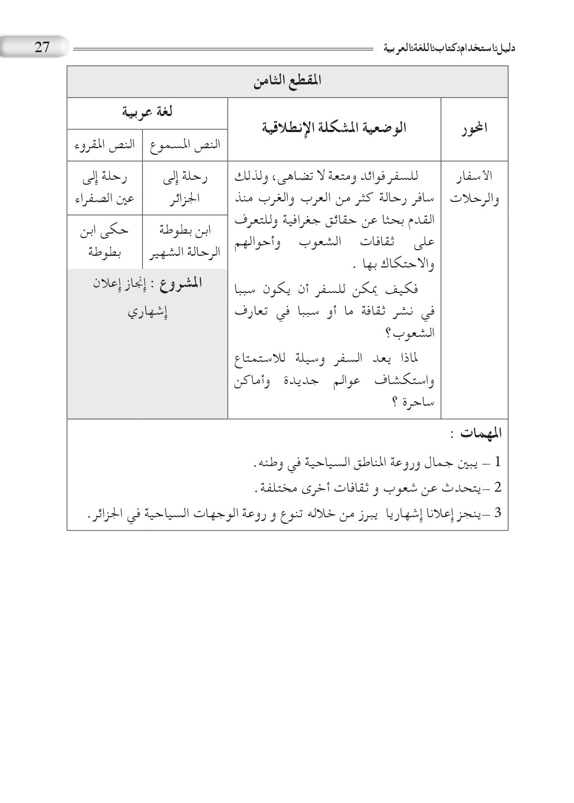

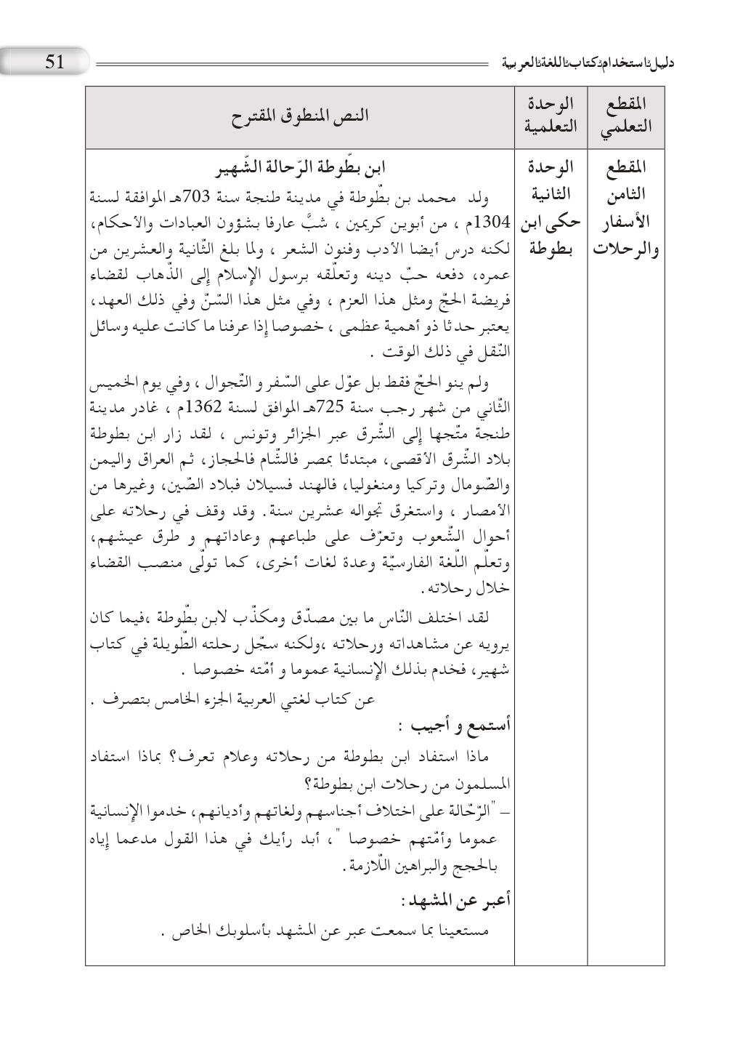
مذكرة بيداغوجية في اللغة العربية
من إعداد الأستاذ أبو مهدي
السنة الخامسة
المقطع : الأسفار و الرحلات النص المنطوق: ابن بطوطة الرحالة الشهير
الميدان: التعبير الشفوي النشـــــــــاط : تعبير شفوي (صيغ) الحصة : 02 المدة : 45 د
موارد معرفية: الفعل و مصدره
موارد منهجية : توظيف التراكيب و حسن استعمالها ـ ابداء الرأي ـ عدم التناقض ـ استغلال السندات التوضيحية ـ اقتراح حل ـ مستوى الصوت.
الكفاءة الختامية : يتواصل شفويا في وضعيات تفسيرية و حجاجية دالة
مركبات الكفاءة : ـ يتواصل مع الغير ، يفهم حديثه ، يقدم ذاته و يعبر عنها .
مؤشرات الكفاءة : يستخدم الروابط اللغوية و الأدوات المناسبة للتفسير ، يراعي التسلسل المنطقي للأفكار ، يختار الحجج المناسبة للتأييد و التفنيد ، يوظف أدوات التعليل المناسبة .
القيم : التفتح على العالم و التعرف على الموروث الثقافي للشعوب والاعتزاز بالهوية .
الهدف التعلمي : يعبر موظفا "الفعل و مصدره "
المراحل | الوضعيات التعلمية و النشاط المقترح | مؤشرات التقويم
مرحلة الانطلاق | العودة الى النص المنطوق و أجرأة أحداثه (تناوله من حيث العنوان والاحداث و الشخصيات ، مكان الحدث، نهاية القصة .....)  طرح اسئلة موجهة  ـ كم استغرقت رحلة ابن بطوطة ؟ ماذا زار ؟ | يتذكر مضمون النص المنطوق  يجيب عن الأسئلة
بناء التعلمات | ـ بناء الجمل المحتوية على الصيغ المستهدفة بعد استخراجها عن طريق طرح السؤال :  ماذا فعل ابن بطوطة لما بلغ الثانية و العشرين من عمره ؟  و لما بلغ الثانية و العشرين من عمره دفعه حب دينه و تعلقه برسول الإسلام دفعا إلى الذهاب لأداء فريضة الحج .  ـ قراءة السند من طرف أحد التلاميذ بعد تدوينه و تلوين الصيغة المستهدفة  من يعرب لنا دفعا ؟ ما الفعل الذي استخرجنا منه المفعول المطلق ؟  ـ يقوم المعلم بشرح الفعل و مصدره  لكل فعل مصدر يستخرج منه ، و يستعمل في موضعه لإعطاء معاني جديدة  تثبيت الصيغة بوضعيات أخرى  يطلب من التلاميذ التعبير بجمل بها الفعل و مصدره  يكمل ما نقص موظفا مصدر كل فعل ص 132  - حفظت الدرس حفظا جيدا  - صرخ الولد صراخا شديدا  - سافر أبي سفرا طويلا  - كتب التلميذ درسه كتابة جميلة  - نظفت المكان تنظيفا جيدا  - سرحت شعرها تسريحة جميلة .  ملاحظة : يقدم النشاط في شكل مسابقة تنافسية بين المجموعات | يجيب عن الأسئلة  يكتشف الصيغة و يوظفها
استثمار | يطرح المعلم أسئلة تستدعي الاجابة باستعمال الصيغة المكتشفة  انجاز النشاط أستعمل الصيغة ص 89 من دفتر النشاطات  تصحيح جماعي على السبورة ثم فردي على الكراس | يتدرب على استعمال الصيغ في وضعيات مشابهة و يستثمرها في وضعيات جديدة
مذكرة بيداغوجية في اللغة العربية
السنة الخامسة
المقطع : الأسفار و الرحلات النص المنطوق: ابن بطوطة الرحالة الشهير
الميدان: التعبير الشفوي النشـــــــــاط : انتاج شفوي الحصة : 03 المدة : 45 د
موارد معرفية : الرصيد الخاص بالعواصم و البلدان + الفعل و مصدره
موارد منهجية : توظيف التراكيب و حسن استعمال الأساليب ـ ابداء الرأي ـ عدم التناقض ـ استغلال السندات التوضيحية ـ اقتراح حل ـ مستوى الصوت.
الكفاءة الختامية : يتواصل شفويا في وضعيات تفسيرية و حجاجية دالة
مركبات الكفاءة : ـ يتواصل مع الغير ، يفهم حديثه ، يقدم ذاته و يعبر عنها .
مؤشرات الكفاءة : يستخدم الروابط اللغوية و الأدوات المناسبة للتفسير ، يراعي التسلسل المنطقي للأفكار ، يختار الحجج المناسبة للتأييد و التفنيد ، يوظف أدوات التعليل المناسبة .
القيم : التفتح على العالم و التعرف على الموروث الثقافي للشعوب والاعتزاز بالهوية
الهدف التعلمي : التعبير شفويا عن قصة مكتوبة .
المراحل | الوضعيات التعلمية و النشاط المقترح | مؤشرات التقويم
مرحلة الانطلاق | السياق : قال تعالى :" هو الذي جعل لكم الأرض ذلولا فامشوا في مناكبها..." .  السند : من كتاب التلميذ ص 132  التعليمة : ـ أهمية التجول و السياحة في البلدان ؟ | يحسن الاستماع  يجيب عن الاسئلة
بناء التعلمات | يقدم المعلم للتلاميذ السند ص 132  يقدم المعلم للتلاميذ السند شرحا و توضيحا  يعطيهم التعليمة بعد شرحها  هل تحب السفر عبر البلدان مثلما فعل ابن بطوطة ؟ دعم موقفك بالحجج و البراهين اللازمة  ملاحظة: من المحتمل أن تكون إجابة بعض التلاميذ بلا ، على الأستاذ مطالبتهم بالحجج و البراهين و عرض آرائهم للنقاش و الحوار مع بقية التلاميذ.  من الحجج و البراهين التي تدعم موقف حب السفر :  - التعرف على ثقافات الشعوب و عاداتهم و تقاليدهم  - أخذ الخبرة و تحمل المشاق .  - الراحة النفسية في المناطق الجميلة .  - التدبر في خلق الله تعالى و ملكوته .  - جمع المعلومات في مفكرة صغيرة تبقى للذكرى .  - التفتح على العالم .  - تجربة وسائل السفر (الباخرة.القطار.الطائرة.السيارة ...) | يستقي معلومات بالاعتماد على سندات  يعبر عن الصور بالاعتماد على الاسئلة التوجيهية  يوظف الصيغ  يربط بين الأفكار و يدمجها
استثمار | بناء أفضل قصة جماعيا و قراءتها | ابداء الرأي

مذكرة بيداغوجية في اللغة العربية
السنة الخامسة
المقطع : الأسفار و الرحلات النص المكتوب: حكى ابن بطوطة
الميدان: فهم المكتوب النشاط : قراءة (أداء + فهم + إثراء اللغة) الحصة : 04 المدة : 45 د
موارد معرفية: حكى ابن بطوطة موارد منهجية: قراءة جهرية للنصوص و فهمها ـ استخدام مفاتيح القراءة لفهم المعنى ـ فهم العبارات من سياقها ـ يحلل و يصنف و يرتب الافكار ـ يوازن و يقارن لاستخلاص الاحكام ـ يلاحظ و يفسر و يبرر ـ مراعاة أدوات الترقيم ـ القراءة الإيقاعية .
الكفاءة الختامية : يقرأ نصوصا يغلب عليها النمطان التفسيري و الحجاجي قراءة تحليلية سليمة و يفهمها
مركبات الكفاءة : ـ يفهم ما يقرأ و يعيد بناء المعلومات الواردة في النص المكتوب ، يستعمل المعلومات الواردة في النص و يستعمل إستراتيجية القراءة ، يقيم مضمون النص المكتوب .
مؤشرات الكفاءة : ـ يلتزم بقواعد القراءة الصامته ، يحترم شروط القراءة المسترسلة و يعبر عن فهمه لمعاني النص ، يميز خطاطة النص التفسيري .
القيم : التفتح على العالم و التعرف على الموروث الثقافي للشعوب والاعتزاز بالهوية
الهدف التعلمي : يفهم المعنى الظاهر من النص و معاني مفرداته و يقرأ باحترام تقنيات القراءة.
المراحل | الوضعيات التعلمية و النشاط المقترح | مؤشرات التقويم
مرحلة الانطلاق | السياق : من هو الرحالة العربي الشهير الذي تعرفنا عليه في النص المنطوق.  السند : تصورات التلاميذ + الصورة ص 133  التعليمة : سنتعرف اليوم على إحدى حكايات ابن بطوطة خلال رحلته ؟ | يُحْسِنُ الاستماع  يجيب عن الأسئلة
بناء التعلمات | فتح الكتاب و ملاحظة الصورة المصاحبة للنص ص 133.  ماذا تشاهد في الصورة ؟ أي هؤلاء هو ابن بطوطة؟  محاورة التلاميذ و تسجيل تصوراتهم  ـ قراءة صامته من طرف التلاميذ  طرح سؤال أو اثنين لاختبار مدى الفهم الشخصي البطاقة الصفراء ص 134  قراءة النص قراءة نموذجية من طرف المعلم مستعملا الايحاء لتقريب المعنى.  تداول التلاميذ على القراءة فقرة/ فقرة (البداية بالمتمكنين حتى لا يدفع المتأخرين إلى ارتكاب الأخطاء)  تذليل الصعوبات أثناء القراءة و شرح المفردات الجديدة و توظيفها في جمل .  مناقشة التلاميذ لفحوى النص و المعنى الظاهري له بطرح الأسئلة المرافقة للنص ص 134 (البطاقة الصفراء و الخضراء )  - تقييم النص المكتوب (استخراج بعض القيم )  - إختتام القراءة بالمعلم الصغير (منبر القراءة )  أثري لغتي ص 134 : التعرف على العواصم و البلدان | يعبر عن الصور و المشاهد  يقرأ فقرات من النص قراءة صحيحة معبرة  يجيب عن أسئلة فهم النص  يوظف الكلمات الجديدة في جمل  يحدد الشخصيات  يثري رصيده اللغوي و المعرفي
  الدولة | الجزائر | ليبيا | السعودية | إيرلندا | الهند | روسيا
  العاصمة | الجزائر | طرابلس | الرياض | دبلن | نيودلهي | موسكو
  العلم | أخضر و ابيض مع نجمة و هلال | أحمر و أسود و اخضر مع هلال و نجمة | أخضر في وسطه لفظة التوحيد أسفلها سيف | برتقالي و ابيض و أخضر عموديا | برتقالي و ابيض و اخضر تتوسطه عجلة الغزل | أبيض و أزرق و احمر أفقيا
استثمار | طرح أسئلة أخرى قصد الالمام بالموضوع  إنجاز التمرين في دفتر النشاطات المعنون بـ: أفهم النص ص 86 | يجيب عن الاسئلة و يقدم افكارا اخرى ، ينجز الانشطة
مذكرة بيداغوجية في اللغة العربية
السنة الخامسة
المقطع : الأسفار و الرحلات النص المكتوب: رحلة إلى عين الصفراء
الميدان: فهم المكتوب النشاط : قراءة (تعمق في النص) + تراكيب نحوية الحصة : 5+6 المدة : 90 د
موارد معرفية: المعرب موارد منهجية: قراءة جهرية للنصوص و فهمها ـ استخدام مفاتيح القراءة لفهم المعنى ـ فهم العبارات من سياقها ـ يحلل و يصنف و يرتب الافكار ـ يوازن و يقارن لاستخلاص الاحكام ـ يلاحظ و يفسر و يبرر ـ مراعاة أدوات الترقيم ـ القراءة الإيقاعية .
الكفاءة الختامية : يقرأ نصوصا يغلب عليها النمطان التفسيري و الحجاجي قراءة تحليلية سليمة و يفهمها
مركبات الكفاءة : ـ يفهم ما يقرأ و يعيد بناء المعلومات الواردة في النص المكتوب ، يستعمل المعلومات الواردة في النص و يستعمل إستراتيجية القراءة ، يطرح فرضيات و يبحث عن معلومات الواردة في النص ـ يقيم مضمون النص المكتوب .
مؤشرات الكفاءة : ـ يلتزم بقواعد القراءة الصامته ، يحترم شروط القراءة المسترسلة و يعبر عن فهمه لمعاني النص ، يميز خطاطة النص التفسيري .
القيم : التفتح على العالم و التعرف على الموروث الثقافي للشعوب والاعتزاز بالهوية
الهدف التعلمي : يتعمق في فهم معاني النص المكتوب ، يتعرف على المعرب و اعرابه .
المراحل | الوضعيات التعلمية و النشاط المقترح | مؤشرات التقويم
مرحلة الانطلاق | طرح اسئلة بهدف استذكار أحداث النص المكتوب  محاورة التلاميذ حول الاحداث | يتذكر ما جاء في النص و يجيب عن الأسئلة
بناء التعلمات | قراءة النص قراءة جهرية مسترسلة من طرف المعلم  يتداول التلاميذ على القراءة ، كل تلميذ يقرأ جزءا من النص (التركيز على الأداء)  تمييز و تحديد فقرات النص  طرح أسئلة التعمق في معنى النص (أسئلة ص 134 ـ البطاقة الحمراء)  تحديد الظاهرة النحوية المستهدفة  يستدرج الأستاذ التلاميذ للتوصل إلى الجمل التي تحوي الظاهرة المستهدفة  ـ استخراج السند :  كتابة السند ص 135 من كتاب التلميذ و قراءته  - اقرأ الكلمات الملونة و عيّن علامة إعرابها .  - أين تقع العلامة الاعرابية ؟  - هل هذه الكلمات مبنية ؟ لماذا ؟ ماذا نسميها بما أنها قابلة للإعراب  الشرح: يشرح المعلم معنى المعرب شرحا وافيا مستدلا بالامثلة .  يقدم المعلم نموذجا للاعراب  استنباط القاعدة  المعرب من الكلمات هو ما تتغير حركة آخره حسب موقعه الاعرابي  الأحوال التي تعتري أواخر الكلمات المعربة :  - الرفع و النصب: في الأفعال و الأسماء  - الجر : يختص بالأسماء  - الجزم : يختص بالأفعال | يقرأ قراءة مسترسلة  يتعمق في فهم النص  يلاحظ الظاهرة و يميزها  يصدر أحكاما على وظيفة المركبات  يستنبط القاعدة
استثمار | على دفتر النشاطات انجاز التمارين ص 90 | الانجاز الصحيح

مذكرة بيداغوجية في اللغة العربية
السنة الخامسة
المقطع : الأسفار و الرحلات النص المكتوب: رحلة إلى عين الصفراء
الميدان: فهم المكتوب النشاط : قراءة (تعمق في النص) + صرف الحصة : 7+8 المدة : 90 د
موارد معرفية: تصريف الفعل المعتل الناقص موارد منهجية: قراءة جهرية للنصوص و فهمها ـ استخدام مفاتيح القراءة لفهم المعنى ـ فهم العبارات من سياقها ـ يحلل و يصنف و يرتب الافكار ـ يوازن و يقارن لاستخلاص الاحكام ـ يلاحظ و يفسر و يبرر ـ مراعاة أدوات الترقيم ـ القراءة الإيقاعية .
الكفاءة الختامية : يقرأ نصوصا يغلب عليها النمطان التفسيري و الحجاجي قراءة تحليلية سليمة و يفهمها
مركبات الكفاءة : ـ يفهم ما يقرأ و يعيد بناء المعلومات الواردة في النص المكتوب ، يستعمل المعلومات الواردة في النص و يستعمل إستراتيجية القراءة ، يطرح فرضيات و يبحث عن معلومات الواردة في النص ـ يقيم مضمون النص المكتوب .
مؤشرات الكفاءة : ـ يلتزم بقواعد القراءة الصامته ، يحترم شروط القراءة المسترسلة و يعبر عن فهمه لمعاني النص ، يميز خطاطة النص التفسيري .
القيم : التفتح على العالم و التعرف على الموروث الثقافي للشعوب والاعتزاز بالهوية
الهدف التعلمي : يحدد المجموعات الانشائية للنص ، يصرف الفعل المعتل الناقص .
المراحل | الوضعيات التعلمية و النشاط المقترح | مؤشرات التقويم
مرحلة الانطلاق | طرح اسئلة بهدف استذكار أحداث النص المكتوب  محاورة التلاميذ حول الاحداث | يتذكر مضمون النص المكتوب  يجيب عن الأسئلة
بناء التعلمات | قراءة النص قراءة نموذجية من طرف المعلم  يتداول التلاميذ على قراءة فقرات النص فقرة فقرة  البداية بالمجيدين حتى لا يدفع بالبقية لارتكاب الأخطاء.  تجزئة النص و اختيار عناوين مناسبة لكل فقرة  تحديد الأفكار الجزئية و الفكرة العامة للنص  يمكن للاستاذ قراءة كل جزء على حده ثم استخراج فكرته ثم الانتقال للجزء الموالي.  تحديد الظاهرة المستهدفة  ـ تقديم السند ص 135 عن طريق القراءة النموذجية ثم القراءات الفردية  ـ نوع الكلمات الملونة ؟ في أي زمن صرفت؟  ـ ارجع المضارعة ماضية و العكس ، ماذا تلاحظ ؟  يقوم المعلم بشرح كيفية تصريف الفعل المعتل الناقص  استنباط القاعدة:  يتحول حرف العلة في الفعل المعتل الاخر في المضارع إلى :  ياء : مثل : حكى يحكي  واو : مثل : دنا يدنو  ألف مقصورة : مثل : نسي ينسى  لا يتغير حرف العلة في بعض الأفعال :  سعى يسعى نهى ينهى | يقرأ قراءة مسترسلة  يجيب عن الأسئلة  يفسر و يدمج أفكار و معلومات  يصرف المعتل الناقص  يستنبط القاعدة و يدونها
استثمار | انجاز تمرين الصرف ص 90 من دفتر النشاطات | ينجز التمرين على دفتر النشاطات

مذكرة بيداغوجية في اللغة العربية
السنة الخامسة
المقطع : الأسفار و الرحلات
الميدان : فهم المكتوب النشـــــــــاط : محفوظات الحصة : 09 المدة : 45 د
موارد معرفية : السفينة موارد منهجية: الحفظ والأداء، تمثل المعاني ، التحكم في الالقاء و التفاعل.
مركبات الكفاءة : ـ يفهم ما يقرأ و يعيد بناء المعلومات الواردة في النص المكتوب ، يستعمل المعلومات الواردة في النص و يستعمل إستراتيجية القراءة . يقيم مضمون النص .
الكفاءة الختامية : يقرأ نصوصا يغلب عليها النمطان التفسيري و الحجاجي قراءة تحليلية سليمة و يفهمها
مؤشرات الكفاءة : ـ يؤدي أداء منغما مناسبا للمقام ، يتفاعل مع معاني النص الشعري .
القيم : التفتح على العالم و التعرف على الموروث الثقافي للشعوب والاعتزاز بالهوية
الهدف التعلمي : يقرأ نصوصا شعرية مكتوبة ، يفهم معاني أبيات المحفوظة ، يؤدي المحفوظة أداء معبرا .
المراحل | الوضعيات التعلمية و النشاط المقترح | مؤشرات التقويم
مرحلة الانطلاق | اذكر وسائل سفر . أيها تفضل ؟  هل تعرفون أنشودة السفينة ؟  هيا نغنيها معا | يستنتج معاني النص المدروس
بناء التعلمات | مرحلة التقديم و شرح المعنى الاجمالي :  ـ يكشف الاستاذ عن نص المقطوعة (ص 136) مكتوبة بشكل جميل وواضح بإضفاء الجانب الجمالي عليها (يمكن اعتماد المسجل أو جهاز العرض المسلاط)  ـ قراءة التلاميذ للمقطوعة قراءة صامته ثم طرح سؤال حول المعنى العام  - ماهو المعنى العام لهذه المقطوعة ؟  ـ قراءة المحفوظة كاملة من طرف المعلم (انشادا )  شرح المفردات الصعبة  - من كاتب هذه القصيدة ؟  - لماذا سميت بصديقة البحار ؟  - ماهي المخاطر التي تواجه المسافرين في السفينة ؟  - ماهي الخدمات التي تقدمها السفينة؟  مرحلة التحفيظ  ـ قراءات فردية للأبيات من طرف التلاميذ  ـ حث التلاميذ و تدريبهم على الإنشاد الجماعي المنسجم  ـ إجراء مسابقة لأحسن صف انشادا من اجل التنافس | يكتشف المحفوظة  ينصت للقراءة  يدرك المعنى الاجمالي و يجيب عن الأسئلة  يقرأ المحفوظة قراءة سليمة
استثمار | حفظ و أداء المحفوظة أداء معبرا عن معاني | يؤدي المحفوظة أداء سليما

مذكرة بيداغوجية في اللغة العربية
السنة الخامسة
المقطع : الأسفار و الرحلات
الميدان : فهم المكتوب النشـــــــــاط : مطالعة الحصة : 10 المدة : 45 د
موارد معرفية: حول العالم (جزيرة بروسيدا + مدينة المناطيد + قلعة نيوتشاونستاين)
موارد منهجية: قراءة جهرية للنصوص و فهمها ـ استخدام مفاتيح القراءة لفهم المعنى ـ فهم العبارات من سياقها ـ يحلل و يصنف و يرتب الافكار ـ يوازن و يقارن لاستخلاص الاحكام ـ يلاحظ و يفسر و يبرر ـ مراعاة أدوات الترقيم ـ القراءة الإيقاعية .
الكفاءة الختامية : يقرأ نصوصا يغلب عليها النمطان التفسيري و الحجاجي قراءة تحليلية سليمة و يفهمها
مركبات الكفاءة : ـ يفهم ما يقرأ و يعيد بناء المعلومات الواردة في النص المكتوب ، يستعمل المعلومات الواردة في النص و يستعمل إستراتيجية القراءة ، يقيم مضمون النص المكتوب .
مؤشرات الكفاءة : ـ يلخص النص بشكل عام ، يتجاوز المعنى العام للنص إلى جزئياته ، يناقش قيم النص و عبره، يتدرب على المطالعة .
القيم : التفتح على العالم و التعرف على الموروث الثقافي للشعوب والاعتزاز بالهوية
الهدف التعلمي : يؤدي متمثلا معاني النص ، يستخلص العبر .
المراحل | الوضعيات التعلمية و النشاط المقترح | مؤشرات التقويم
مرحلة الانطلاق | ما هي المناطق التي زارها ابن بطوطة  هيا نقوم بجولة سريعة حول العالم ؟ | يتذكر مضمون النص المكتوب  يجيب عن الأسئلة
بناء التعلمات | 1/ يقرأ المعلم النصوص (جزيرة بروسيدا + مدينة المناطيد + قلعة نيوتشاونستاين) قراءة جهرية معبرة ص 139  2/ يقرأ المتعلمون النصوص قراءة بليغة مؤدية لمعانيها متفاعلة مع أحداثها  3/ اثارة النقاش و الحوار حول كل نص  - أين تقع؟  - مميزاتها؟  - تسميتها  يطلب من التلاميذ قراءة النصوص قراءة معبرة  يشرح المعلم و يستخرج القيم  توجيه التلاميذ إلى المطالعة أكثر و البحث في المدن السياحية . | يقرأ النص  يجيب عن اسئلة التعمق  يبني أفكارا جديدة
استثمار | يستخرج القيم المستوحاة من النص | يلخص نصا  يستخرج القيم

مذكرة بيداغوجية في اللغة العربية
السنة الخامسة

المقطع : الأسفار و الرحلات
الميدان : التعبير الكتابي النشـــــــــاط : انتاج كتابي (تدريب) الحصة : 11 المدة : 45 د
موارد معرفية : كتابة إعلان إشهاري موارد منهجية: احترام حجم المنتج ـ توظيف التراكيب و الصيغ ـ توظيف الاساليب المناسبة ـ الاستهلال و الاستدلال ـ توظيف علامات الترقيم ـ تلاؤم الأفكار مع الموضوع ـ إبداء الرأي ـ ينجز مهاما متعددة وفق تعليمات .
الكفاءة الختامية : ينتج كتابة نصوصا من ثمانية إلى عشرة أسطر يغلب عليها النمطان التفسيري و الحجاجي في وضعيات تواصلية دالة.
مركبات الكفاءة : يتعرف على مختلف أشكال الحروف و الضوابط للكتابة بالعربية ، يتحكم في مستويات اللغة الكتابية ، ينتج منصوصات حسب وضعية التواصل .
مؤشرات الكفاءة : يتدرب على تجنيد الموارد المكتسبة للتعبير كتابيا في وضعيات تواصلية دالة ، يستخدم التفاسير و الحجج المناسبة للعرض، يحترم شروط العرض
القيم : التفتح على العالم و التعرف على الموروث الثقافي للشعوب والاعتزاز بالهوية .
الهدف التعلمي : يعبر كتابيا في وضعيات تواصلية دالة موظفا مكتسباته .
المراحل | الوضعيات التعلمية و النشاط المقترح | مؤشرات التقويم
مرحلة الانطلاق | علام يحتوي الإعلان الاشهاري ؟  اذكر نموذجا | يجيب عن الأسئلة
بناء التعلمات | 1/ تقديم السند ص 91 من دفتر النشاطات  - قراءة النص من طرف بعض التلاميذ  - اثارة نقاش حول النص  - مشاهدة الصور و التعليق عليها  2/ اكتب إعلانا إشهاريا تجذب فيه السائحين لزيارة الجزائر | يستخرج معلومات من سند  يحدد عناصر الاشهار  يكتب نصا
استثمار | كتابة الاعلان  مرحبا زائرنا  أنت من محبي السفر و اكتشاف الجديد ؟  نقدم هذه الفرصة بين يديك مع وكالتنا للسياحة و الأسفار " وكالة الغزال الذهبي" تعرض عليك زيارة الجزائر بلد المليون و نصف المليون شهيد ، ستسحرك بجمال شواطئها و نقاء كثبانها الرملية ، ستستمتع بمنظر أشجار الليمون و الزيتون و الصنوبر البحري ، ستشدك جبالها و محمياتها الطبيعية .  سننقلك إلى الصحراء ، إلى عالم لم تره من قبل ، ستترك النخلة جميل الأثر في نفسك و سيبهرك أهل الصحراء بكرمهم و طيبتهم و عاداتهم و تقاليدهم .  معنا ستتذوق أشهى الاطباق التقليدية: كسكس و شخشوخة و ملة و شاي و شواء على الجمر ...  لا تحرم نفسك و عائلتك من متعة لا حدود لها حيث الإقامة في أفخم الفنادق و بأسعار لا تصدق . ساااااارع فالأماكن محدودة | يتدرب على كتابة نص

مذكرة بيداغوجية في التربية العلمية
السنة الخامسة
الميدان: المعلمة في الفضاء و الزمن المدة: 90 د
موارد معرفية : إدماج موارد منهجية : ـ الاستدلال العلمي ـ يقترح فرضيات و ينجز تجارب ـ ينتهج المسعى العلمي ـ الملاحظة العلمية ـ التعبير باللغة العلمية .
الكفاءة الختامية : أمام وضعيات ذات دلالة يفسر بعض الظواهر الفلكية المرتبطة بدوران الأرض بتجنيد موارده المتعلقة بحركة الأرض حول الشمس .
الهدف التعلمي : تقييم فهم التلميذ لظاهرة تغير الفصول و ما ينتج عنها من تغير في حرارة الطقس خاصة بين الشتاء و الصيف مدعما رأيه بالمخطط المناسب ، كما يتمكن من بلورة و صياغة فرضية حول ظاهرة علمية مطروحة من خلال معطيات النص و تقديم تفسير مقبول لها.
المراحل | الوضعيات التعلمية و النشاط المقترح | مؤشرات التقويم
مرحلة الانطلاق | الوضعية الانطلاقية : يقوم المعلم بطرح بالوضعية الام ص 100  استخراج المهمة : يدمج ما تعلمه و يقترح حلا . | يستذكر مكتسباته  يجيب عن الاسئلة
بناء التعلمات  الاستثمار | تقديم الوضعية ص 111  تقديم الوضعية ص 108 من كتاب التلميذ نقاشا و إثراء  احتج أخوك الذي يدرس في السنة الرابعة كثيرا عندما سمعك تقول لوالدك أن بعد الأرض عن الشمس يكون في الصيف حوالي 152 مليون كلم و في الشتاء حوالي 147 مليون كلم و قال موضحا :  العكس هو الصحيح فحين تقل المسافة بين الأرض و الشمس يكون فصل الصيف لأن الأرض قد اقتربت من الشمس و بسبب ذلك تشتد الحرارة . أما عندما تزداد هذه المسافة و تبتعد عن الشمس يكون الشتاء و يشتد البرد.  التعليمات  - صحح لأخيك و اشرح له "  - كيف تحدث الفصول  - أسباب ارتفاع درجة الحرارة صيفا و انخفاضها شتاء  - قدم له رسما توضيحيا بذلك  العمل ضمن أفواج :  توضيح التعليمات و طلب البحث في ما يلي :  - ماذا تعني قيم المسافات ؟  - ما المشكل المطروح ؟  ملاحظة : الإجابات ضمن الشبكة أسفله | يقرأ الوضعية  يطرح الاشكال  يجيب  يشارك

شبكة تقييم : المعايير و المؤشرات
المعيار | المؤشرات | الحكم |  |  | العلامة
المعيار | المؤشرات | تحكم ضعيف | تحكم متوسط | تحكم جيد | العلامة
التحكم في الموارد المعرفية | - يعرف الفصول الأربعة و يسميها  - يعرف أن الأرض تدور حول الشمس خلال السنة  - يعرف أن درجة الحرارة تتغير من فصل لآخر ، و يشتد الفارق بين فصلي الصيف و الشتاء.  - يعرف أن سطح الأرض مضاء بضوء الشمس مدة النهار و أن مدة التشمس تتغير خلال السنة .  - يقدر المسافات و يقارن بينها  - يشير إلى أن درجة الحرارة مرتفعة في الصيف و منخفضة في الشتاء  - يستخدم المعطيات الواردة في النص ليبني و يصوغ فرضية تقترب من المعاني التالية :  - المسافة بين الأرض و الشمس كبيرة إذن تنقص درجة الحرارة  - إن درجة الحرارة لا تتعلق بالبعد بين الأرض و الشمس.  - إن ارتفاع درجة الحرارة سببه ميل أشعة الشمس على سطح الأرض  - إن درجة الحرارة تتغير من منطقة لأخرى على سطح الأرض  - يقدم تفسيرا لظاهرة علمية بتوظيف نموذج علمي (رسم)  - يقدم إجابات للتعليمات المقدمة :  - إن درجة الحرارة في النصف الشمالي من الكرة الأرضية تكون أكبر في الشتاء أقل في الصيف .  - إن سبب تغير درجة الحرارة بين الصيف و الشتاء يعود إلى ميل أشعة الشمس الساقطة على الأرض (أو ان السبب لا يعود الى بعد أو قرب الأرض من الشمس في فصلي الشتاء و الصيف)  - يكون ميل أشعة الشمس كبيرا في فصل الشتاء و قليلا في فصل الصيف (بالنسبة للشاقول )  - يمثل أشعة الضوء الساقطة على سطح الأرض بكيفية صحيحة زاوية الميل (بالنسبة للشاقول كبيرة في الشتاء و صغيرة في الصيف)  ملاحظة : يمكن أن ينسب الزاوية إلى السطح الأفقي (الأرض)و تقبل  - يستخدم التعبير العلمي و اللغوي الدقيق شفهيا و كتابيا
ترسيخ القيم و المواقف | - يتفاعل مع الاخرين في بلورة الفرضيات و مناقشتها  - يميز بين الفرضية و الحقيقة العلمية  - يعمل باستقلالية في بناء أفكاره و التعبير عنها  - يحترم الوقت المخصص للعمل

